# 第6章　创建REST服务

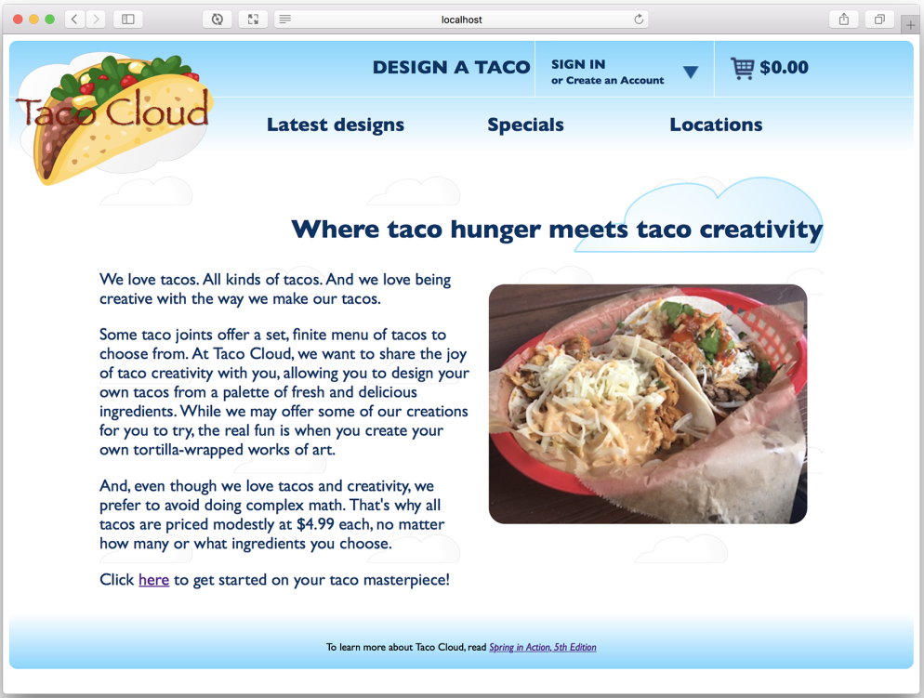

图6.1　新的Taco Cloud主页

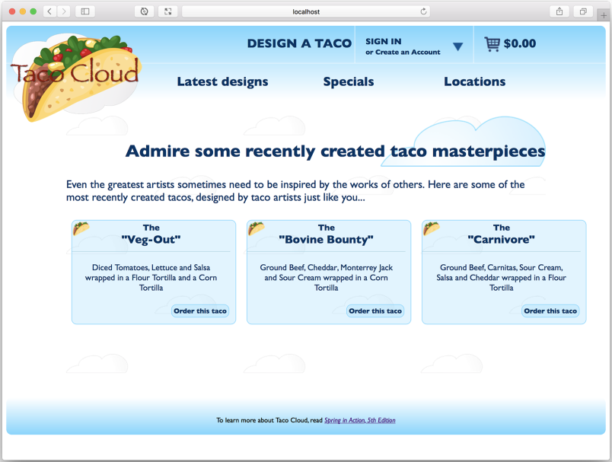

图6.2　展现最近创建的taco